Муниципальное дошкольное образовательное автономное учреждение
«Детский сад № 78 комбинированного вида «Пчелка» г.Орска»

Состав команды:
Учитель-дефектолог Сафонова А.М.
Учитель-логопед Анисимова О.Д.
Учитель-логопед Пивкина Н.Г.
Воспитатель Зайнулина Е.Н.
Воспитатель Исаева Т.А.
Воспитатель Мирманова З.Б.

Предметно-пространственная среда в МДОАУ № 78
Предметно-пространственная среда ДОО № 78 (4 группы для детей с ТНР, 1 группа для детей с ЗПР, 7 групп общеразвивающей направленности) организованна с учетом требований ФГОС.
По определению Л. С Новосёловой предметно-развивающая среда в общеобразовательных дошкольных учреждениях рассматривается «как система условий, обеспечивающих всю полноту развития деятельности ребенка и его личности».
В соответствии с ФГОС ДОУ развивающая предметно-пространственная среда определяется как «часть образовательной среды, представленная специально организованным пространством, материалами, оборудованием и инвентарем для развития детей дошкольного возраста в соответствии с особенностями каждого возрастного этапа, охраны и укрепления их здоровья, учета особенностей и коррекции недостатков их развития».

Общий вид ППРС логопедического кабинета
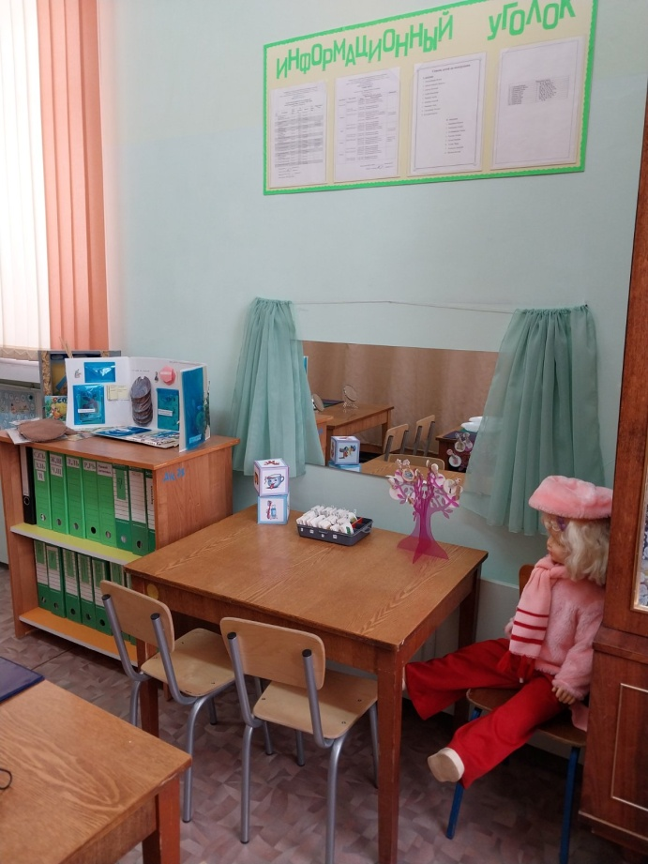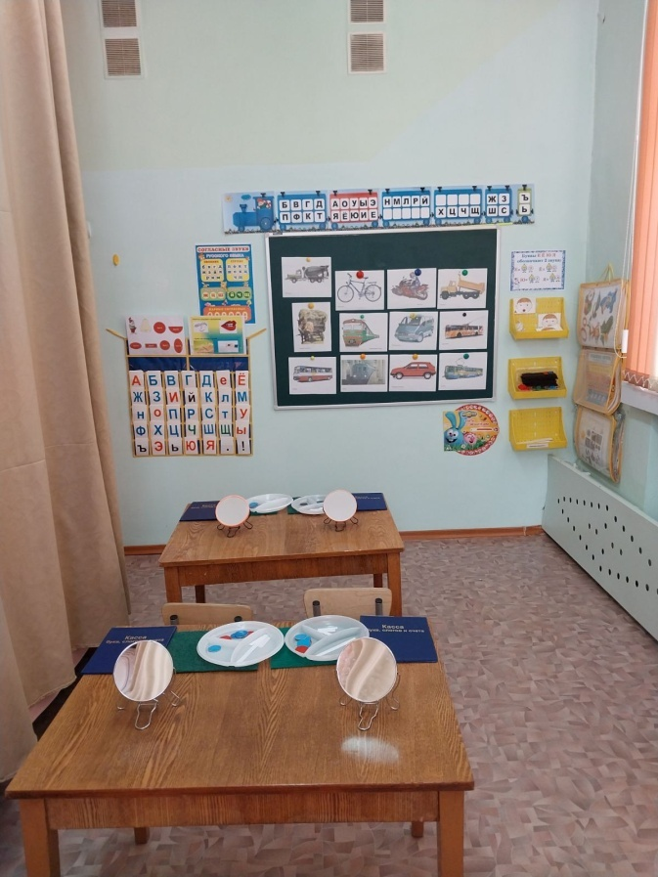
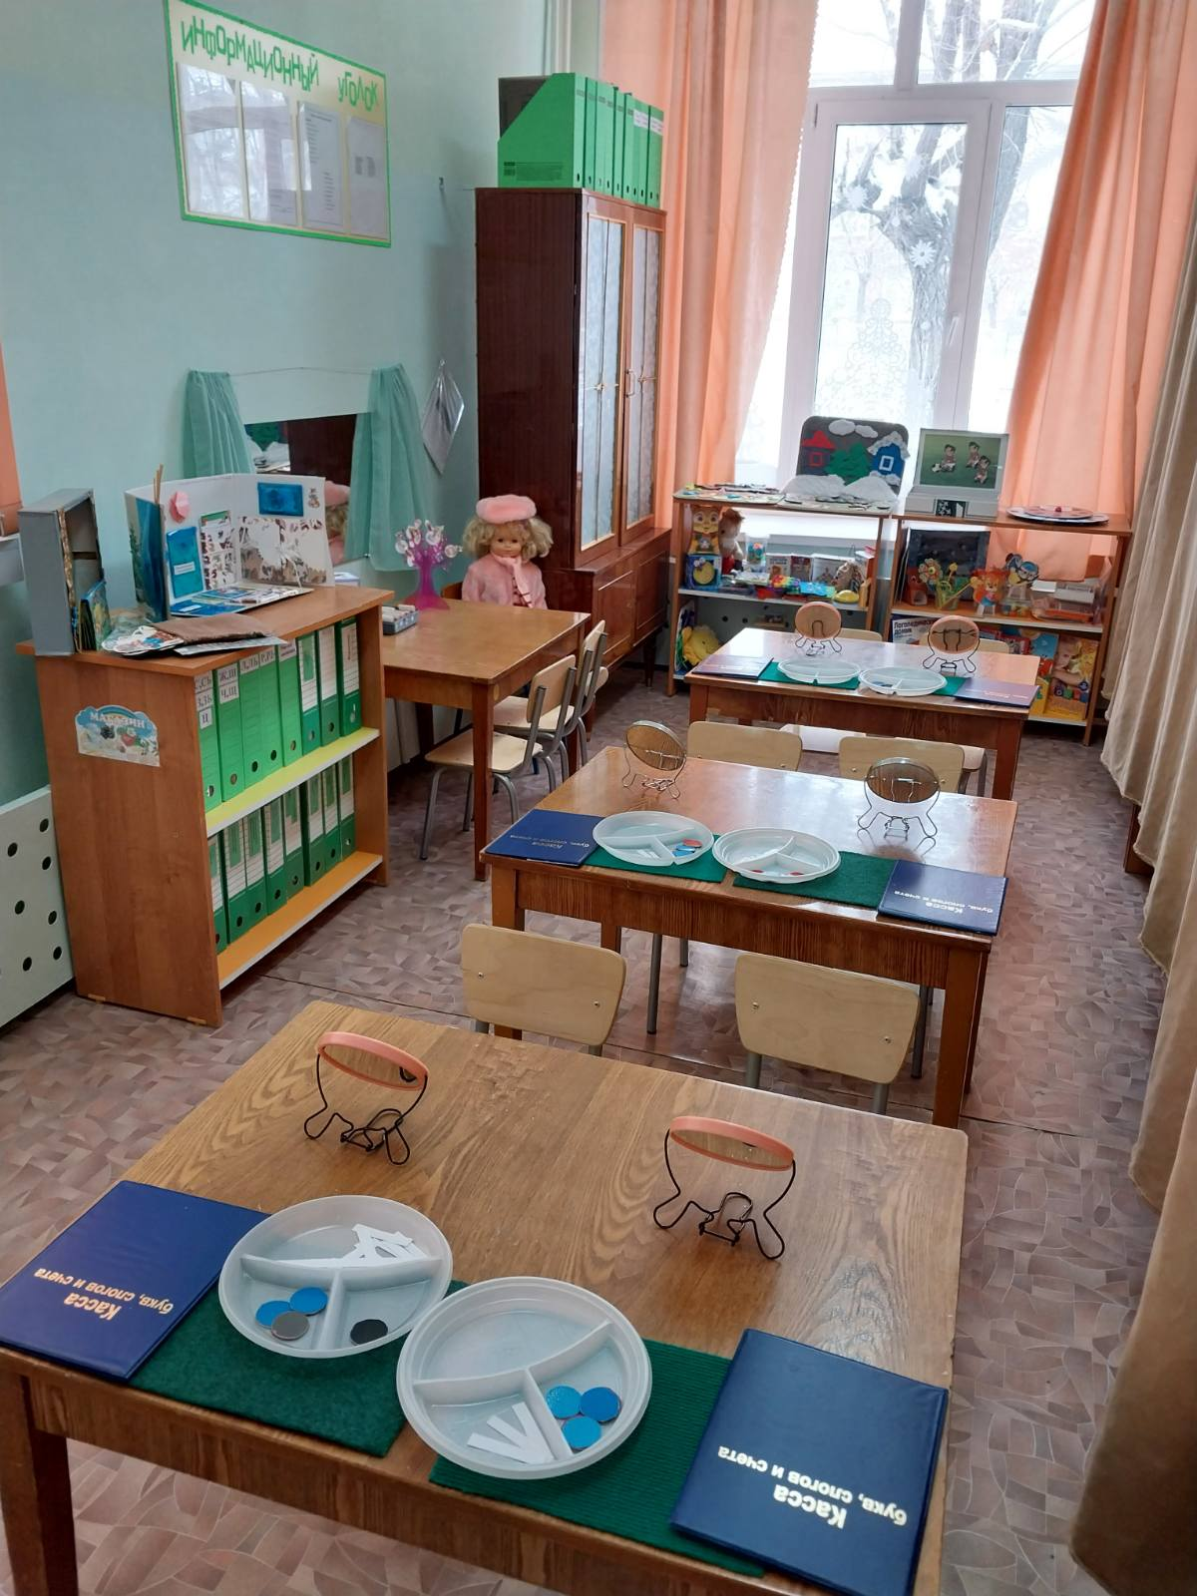

Пояснительная записка
Цель: создание и организация предметно–развивающей среды для развития речевых и познавательных процессов.
Задачи:
- развитие грамотной и красивой речи у детей дошкольного возраста;
- организация благополучного и комфортного пребывания детей в кабинете;
-создание коммуникативной «близости» педагога с детьми;
- создание оптимальных условий для обеспечения разных видов деятельности для детей;
- возможности проведения педагогом совместной работы с родителями.
Данные задачи и условия можно реализовать в соответствии со следующими принципами:
1. Принцип дистанции, позиции при взаимодействии. Это организация пространства для общения взрослого с ребенком «глаза в глаза», которая способствует установлению необходимого контакта с детьми.
2. Принцип активности, самостоятельности, творчества. Это возможность активно участвовать в создании своего предметного окружения.
3. Принцип комплектования и гибкого зонирования. В кабинете учителя-логопеда дети могут заниматься разными видами деятельности, не мешая друг другу.
4. Принцип эмоциогенности и индивидуальной комфортности детей и взрослых. Детям также как и взрослым необходимо находится комфортной обстановке и испытывать эмоционально-положительные чувства.
5. Принцип учета половых и возрастных различий детей. При создании среды необходимо учитывать не только возрастные особенности, но и интересы, наклонности девочек и мальчиков.
6. Принцип эстетической организации предметно-развивающей среды. Этот принцип включает в себя сочетание привычных и неординарных элементов.

Функции ППРС: развивающая, коррекционная, образовательная, коммуникативная, воспитывающая, стимулирующая.
В логопедическом кабинете особое внимание уделяется оборудованию места для индивидуальных занятий у зеркала, где дети проводят достаточно много времени ежедневно (большие зеркала с лампой дополнительного освещения, стеллажи для картотек).
В кабинете дети играют в игры с вертушками, мыльными пузырями, поддувают на различные лёгкие предметы: пёрышки, «снежинки», ватные шарики, листочки, надувают воздушные шарики.
На полках, в шкафу находятся картотеки материалов для автоматизации и дифференциации звуков (слоги, слова, словосочетания, предложения, потешки, чистоговорки, скороговорки, тексты), логопедический альбом и материалы для обследования, предметные и сюжетные картинки для автоматизации звуков.
Логопедический кабинет не загроможден мебелью, в нем достаточно места для передвижений детей.
Насыщенность: среда кабинета соответствует возрастным возможностям детей и содержанию АООП ДОУ. Образовательное пространство оснащено средствами обучения и воспитания в соответствии со спецификой Программы. Организация образовательного пространства и разнообразие материалов обеспечивает: игровую, познавательную, исследовательскую и творческую активность; двигательную активность, в том числе развитие крупной и мелкой моторики; эмоциональное благополучие детей во взаимодействии с предметно-пространственным окружением; возможность самовыражения детей.
Доступность: игровой материал, пособия расположены на нижних полках в доступном для детей месте.
Мобильность: дидактические игры, пособия легко снимаются и переносятся во время игр, упражнений.
Трансформация: пространство кабинета предполагает возможность изменений предметно-пространственной среды в зависимости от образовательной ситуации, в том числе от меняющихся интересов и возможностей детей;
Вариативность:
- наличие различных пространств (для игр, исследовательской деятельности, конструирования, эмоциональной разгрузки);
- наличие разнообразных материалов, игр, игрушек и оборудования;
- периодическая сменяемость игрового материала, появление новых предметов, стимулирующих игровую, двигательную, познавательную и исследовательскую активность детей.
Полифункциональность: возможность использования предметной среды (модули, мебель, предметы заместители, природный материал и тд.)
Эстетичность: игры, дидактические пособия эстетически оформлены и систематизированы по лексическим темам.
Безопасность: предполагает соответствие всех её элементов требованиям по обеспечению надёжности и безопасности их использования. Мебель закреплена, полки выше роста ребенка закрыты
Правильно организованная предметно-развивающая среда – необходимое условие качественной коррекционной работы.

